Green Flooring
Nachhaltig bauen mit Laminatböden

Die Umwelt schützen, den Energieverbrauch drosseln, genutzte Materialien recyceln. Für viele Privatleute, Architekten und öffentliche Bauträger werden ökologische Aspekte im Bauwesen immer wichtiger. Nachhaltiges Bauen liegt im Trend der Zeit. Mit ihrer guten Ökobilanz, die in Umweltdeklarationen nachgewiesen wird, gehört Laminat zu den Bodenbelägen erster Wahl und wird im Haus- und Wohnungsbau mehr und mehr eingesetzt.

Aber warum sind gerade Laminatfußböden umweltfreundliche, nachhaltige Produkte? Was macht die gute Ökobilanz aus? Eine wichtige Rolle spielt der Ressourcenschutz bei der Auswahl der Materialien verbunden mit einer guten Energiebilanz in Produktion und Logistik. In der Herstellung werden ausschließlich Holzwerkstoffe aus heimischer, nachhaltiger Waldbewirtschaftung eingesetzt. Die Dekore werden auf zertifiziertem Papier mit hohem Recyclinganteil und natürlichen Wasserfarben gedruckt. Als Bindemittel kommen umweltverträgliche Harze zum Einsatz. Für die Verpackung werden Kartonagen aus Recyclingpapier benutzt.
Der EPLF bekennt sich ausdrücklich zum nachhaltigen Bauen und hat als einer der ersten Verbände der Bodenbelagsbranche die Entwicklung von Umweltdeklarationen (EPD) für Laminatfußböden angestoßen. Seit 2009 ist der EPLF Mitglied im IBU Institut Bauen und Umwelt e.V. Schließlich ist man sich in der Branche seiner Verantwortung gegenüber der Umwelt und den Käufern von Laminatfußböden bewusst. „Green flooring“ ist das Gebot der Stunde.

Fotos

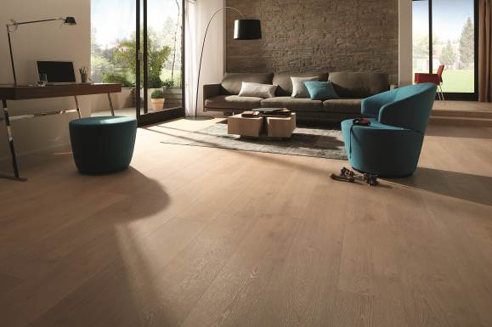
Eiche natur (elnd1208_b1) Foto: Meister Werke


Eco Balance Tweet (elnd1208_b2)
Foto: Parador
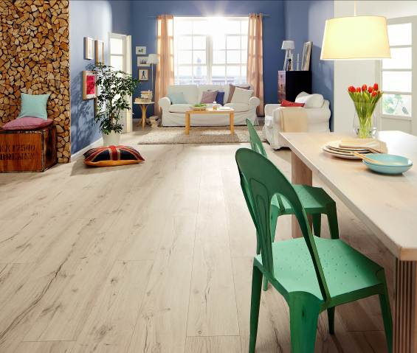
Alpineiche weiß (elnd1208_b3) Foto: Haro

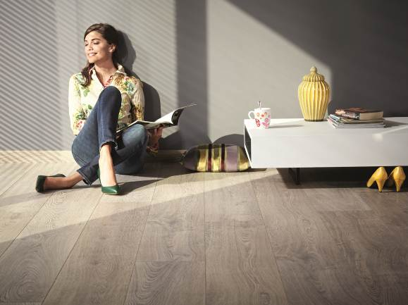
Renaissance Eiche (elnd1208_b4) Foto: Balterio

